离退办组织离退休干部赴中国国家版本馆开展“探文化根脉·强文化自信”
主题党日活动

为深入推进离退休干部树立和践行正确政绩观学习教育，丰富党性教育形式，强化历史自觉与文化自信，近日，离退办组织离退休干部党支部书记、委员及老党员代表近70人，赴中国国家版本馆开展实地践学暨主题党日活动。活动通过沉浸式参观学习，引导老同志赓续中华文脉，感悟思想伟力，进一步增强拥护“两个确立”、做到“两个维护”的思想自觉和行动自觉。
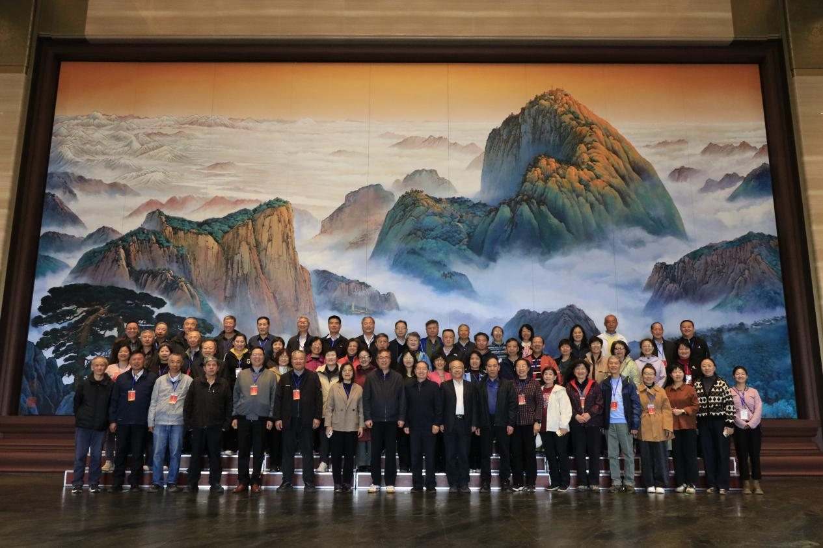
在讲解员的带领下，老同志们依次参观了“斯文在兹——中华古代文明版本展”、“见证伟业——中华民族复兴版本展”等重点展区，认真观摩珍贵古籍、革命文献、名家手稿及非遗作品等不同载体版本的文物。大家驻足观看、仔细聆听，深刻感受中华优秀传统文化绵延不绝的生命力，近距离重温我们党领导人民砥砺奋斗的光辉历程与丰硕成果。
活动现场气氛庄重而热烈。老同志们一致认为，版本馆不仅是中华文明的基因库，更是新时代共产党人的精神殿堂。此次主题党日是一次触及灵魂的文化洗礼，也是一堂生动的党史课、国情课。大家纷纷表示，要从中华文明传承发展中汲取智慧力量，把对历史的敬畏、对文化的自信转化为服务大局的行动自觉；要带头树立和践行正确政绩观，始终保持离岗不离党、退休不褪色的政治本色，积极建言献策、发光发热，为推动市场监管事业高质量发展贡献“银发力量”。
下一步，离退办将继续依托红色资源和历史文化场馆，把党性教育与常态化党史学习教育有机结合，引导广大离退休干部持续锤炼党性修养，筑牢信仰之基，以实际行动书写新时代老干部工作的合格答卷。

